**4.3 平面镜成像 暑假预习讲义**

****思维导图

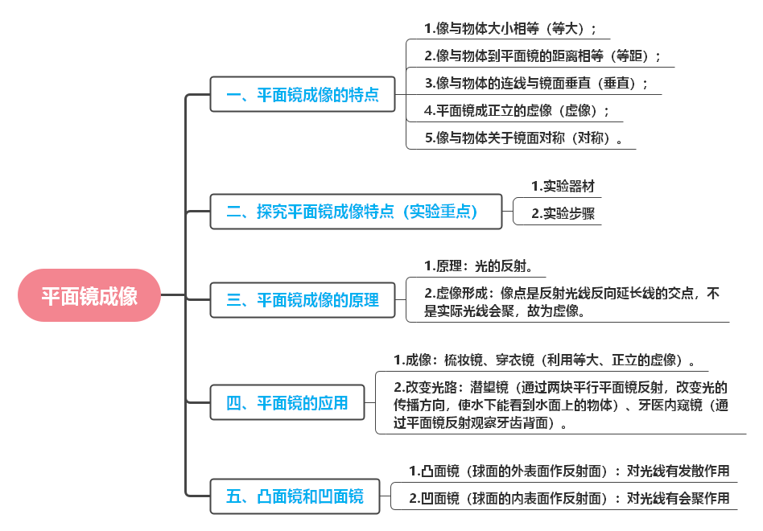

****知识梳理

### 一、平面镜成像的特点

**知识点**：

1.**像与物体大小相等**（等大）；

2.**像与物体到平面镜的距离相等**（等距）；

3.**像与物体的连线与镜面垂直**（垂直）；

4.**平面镜成正立的虚像**（虚像）；

5.**像与物体关于镜面对称**（对称）。

**易错点提示**：

**1.“像的大小与距离无关”**：误认为“物体离平面镜越远，像越小”（实际像与物体始终等大，视觉上“变小”是因为视角减小，如同看远处的人觉得小，人本身大小不变）。

**2.“虚像”的理解**：虚像不是实际光线会聚形成的，而是反射光线的反向延长线相交形成的，**不能用光屏承接**（如镜子中的像只能看到，不能投在白纸上），但人眼能看到（因为有反射光线进入眼睛）。

**3.“距离相等”的条件**：像到镜面的距离**必须等于物体到镜面的距离**，与镜面厚度无关，测量时需沿垂直于镜面的方向测量。

### 二、探究平面镜成像特点（实验重点）

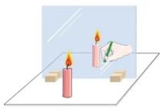

**知识点**：

**1.实验器材**：薄玻璃板（代替平面镜，便于确定像的位置）、两支完全相同的蜡烛（A和B，用于比较像与物的大小）、刻度尺（测距离）、白纸（记录位置）、光屏（验证虚像）。

**2.实验步骤**：

（1）在白纸上画一条直线代表镜面，将玻璃板竖直立在直线上（确保玻璃板与纸面垂直，否则像与蜡烛无法重合）；

（2）点燃蜡烛A放在玻璃板前，移动玻璃板后的蜡烛B，直到从玻璃板前看起来B与A的像完全重合（此时B的位置即A的像的位置）；

（3）用刻度尺测量A和B到玻璃板的距离，比较大小关系；

（4）移去B，在B的位置放一光屏，观察光屏上是否有像（无像，说明是虚像）。

**易错点提示**：

**1.玻璃板的选择**：必须用**薄玻璃板**（厚玻璃板会因两个反射面形成两个像，导致重影）；用“玻璃板”而非“平面镜”，是因为平面镜不透明，无法确定像的位置。

**2.玻璃板的放置**：若玻璃板未“竖直放置”（倾斜），蜡烛B将无法与A的像完全重合（像会偏高或偏低）。

**3.蜡烛的要求**：两支蜡烛必须“完全相同”，目的是**等效替代**比较像与物的大小（若蜡烛不同，无法判断像与物是否等大）。

**4.“重合”的含义**：视觉上B与A的像“重合”，说明像与物大小相等（而非B与像“接触”）。

### 三、平面镜成像的原理

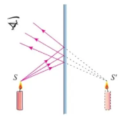

**知识点**：

**1.原理**：光的反射。物体发出的光（或反射的光）射到平面镜上，经镜面反射后，反射光线进入人眼，人眼根据光沿直线传播的经验，认为这些光线是从反射光线的反向延长线的交点（即像点）发出的，从而看到物体的像。

**2.虚像形成**：像点是反射光线反向延长线的交点，**不是实际光线会聚**，故为虚像。

**易错点提示**：

1.解释成像时需同时说明“光的反射”和“反向延长线”：不能仅说“光的反射”，必须强调“反射光线的反向延长线会聚形成像”。

2.区分“像的位置”和“反射光线”：像的位置在反射光线的反向延长线上，而不是在平面镜上或镜后实际存在物体。

### 四、平面镜的应用

**知识点**：

**1.成像**：梳妆镜、穿衣镜（利用等大、正立的虚像）。

**2.改变光路**：潜望镜（通过两块平行平面镜反射，改变光的传播方向，使水下能看到水面上的物体）、牙医内窥镜（通过平面镜反射观察牙齿背面）。

**易错点提示**：

**1.潜望镜的光路**：两块平面镜与水平面成45°角放置，光线经两次反射后传播方向改变180°（不是90°）。

2.误认为“潜望镜成的像与物体上下颠倒”：实际潜望镜成的像与物体上下一致（因两次反射，左右也一致）。

### 五、凸面镜和凹面镜

**知识点**：

**1.凸面镜**（球面的外表面作反射面）：对光线有**发散作用**，成正立、缩小的虚像；应用：汽车后视镜（扩大视野）、路口反光镜。

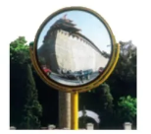

**2.凹面镜**（球面的内表面作反射面）：对光线有**会聚作用**，成倒立的实像（物体在焦点外）或正立放大的虚像（物体在焦点内）；应用：太阳灶（会聚光线加热）、手电筒反光罩（会聚光线成平行光）【注意：此处不涉及凹面镜成像规律的计算，仅作定性了解】。

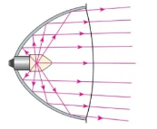

**易错点提示**：

1.混淆“凸面镜”和“凸透镜”、“凹面镜”和“凹透镜”：**面镜利用光的反射，透镜利用光的折射**（透镜将在后续章节学习，此处只需区分“反射”与“折射”的不同）。

2.凸面镜的“扩大视野”：不是像变大，而是反射光线发散，使人能看到更大范围的物体（像反而缩小）。

****巩固练习

**一、选择题**

1．如图所示，平静的水面上有一座石桥，桥孔看上去是圆形的。当水面上升时（　　）

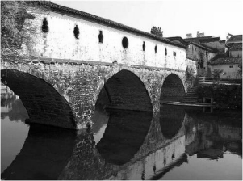

A． B．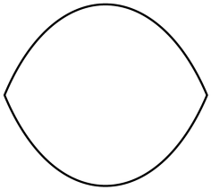

C．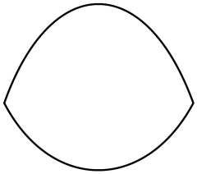 D．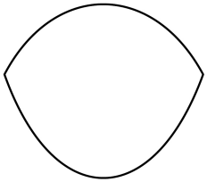

2．如图所示，为小高探究平面镜成像特点的实验，以下做法中正确的是（　　）

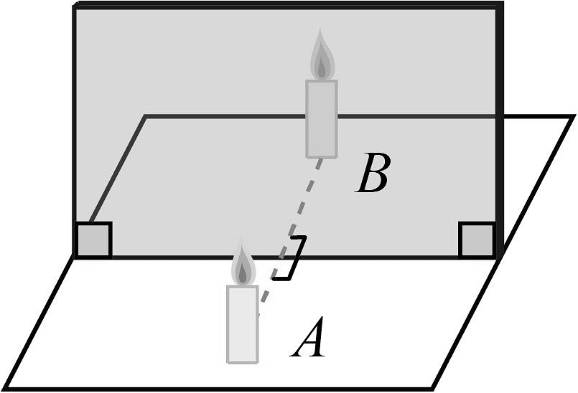

A．实验中小高发现蜡烛A的像不清晰，于是将蜡烛B点燃，来增加亮度

B．在实验中，随着蜡烛A的燃烧，逐渐变短，发现其成的像也逐渐变短

C．把蜡烛B拿走，并在其原来的位置上放置一个光屏，光屏上可以成像

D．保持A、B蜡烛位置不变，改变玻璃板位置，蜡烛B始终与A的像重合

3．如图所示为从平面镜里看到背后墙上电子钟示数，这时的时间应是（　　）

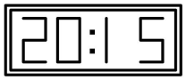

A．21∶02 B．15∶20 C．20∶15 D．21∶05

4．如图所示，小明直立面向竖直放置的“试鞋镜”，看不到镜中自己脚上的新鞋。以下动作中，仍然不能够看到镜中自己脚上的鞋的是（　　）

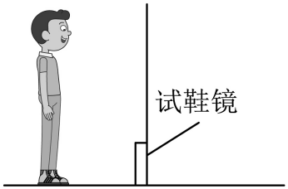

A．保持直立远离“试鞋镜” B．顺时针转动“试鞋镜”

C．站在原地下蹲 D．请别人将试鞋镜抬高

5．小明身高1.7m，站在竖直放置的平面镜前2m处，若他倒退0.5m远离平面镜后，下列描述正确的是（　　）

A．小明远离平面镜后，他在平面镜中的像是实像

B．小明远离平面镜后，他在平面镜中的像大小不变

C．小明远离平面镜后，他到平面镜中像的距离是2.5m

D．小明远离平面镜后，他在平面镜中的像变小

6．小明在项目化学习中制作了如图所示的昆虫观察箱。在一面开口的箱内放置两块平面镜A和B，当蜘蛛通过蛛丝悬停在空中时，可以对其进行全面的观察。蜘蛛在平面镜所成的像是（　　）

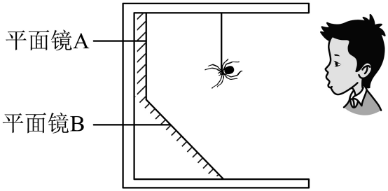

A．平面镜A成缩小的实像 B．平面镜A成等大的实像

C．平面镜B成放大的虚像 D．平面镜B成等大的虚像

7．如图所示为一只白鹭从水中起飞，展翅高飞的情景。下列说法正确的是（　　）

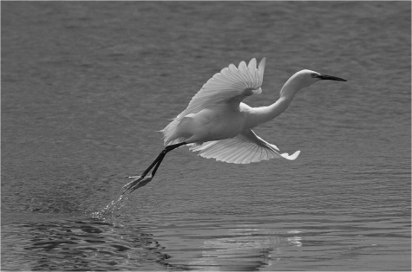

A．水中的倒影是白鹭的实像

B．白鹭的脚恰好与水面接触时，白鹭的脚在水中的像也恰好与水面接触

C．白鹭在水中的像是由光的折射形成的

D．白鹭飞离水面时，水中的像会越来越小

8．如图所示，检查视力的时候，视力表放在被测者的后上方，被测者识别对面墙上镜子里的像，视力表在镜中的像与被测者的距离5m。则下列说法正确的是（　　）

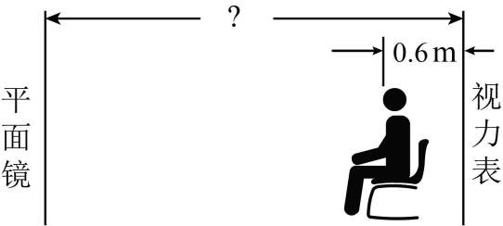

A．镜子里视力表的像是实像

B．图示“？”应为2.7

C．图示“？”应为2.8

D．当该同学走近镜子时，他自己在镜子里的像变大

**二、填空题**

9．2024年8月6日，在巴黎奥运会跳水女子比赛中，中国选手全红婵在亚运会上以425.60分夺得女子10m跳台冠军，她站在跳台上，跳台台面距离水面10m，则全红婵与她在水中的像的距离为　 　m，像是由于光的　 　形成的，当她离开跳板升起时，她在水中像的大小　 　（选填“变大”“不变”或“变小”）。

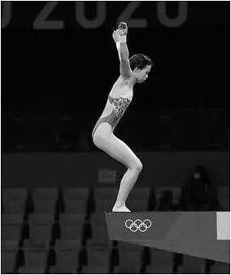

10．某同学用图所示的装置进行了如下探究实验：将两块平面镜竖直放置在水平桌面上，将电子蜡烛放在两块平面镜中间，可以观察到电子蜡烛在平面镜中所成的像。减小两块平面镜的夹角，发现镜中电子蜡烛像的数目增多，请你根据她的实验步骤及现象，写出她所探究的问题：　 　。

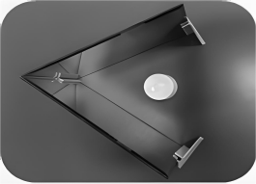

11．如图所示，小华在走近商店的自动玻璃门时，玻璃门中所成像的大小将　 　（选填“变大”、“变小”或“不变”）；当她静止站立在玻璃门前，在玻璃门自动向两边打开时，左侧玻璃门中所成的像　 　（选填“向左”、“向右”或“不会”）移动。

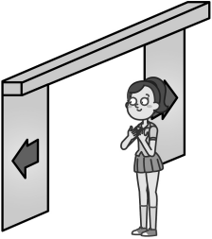

12．小红同学利用如图甲所示的实验装置“探究平面镜成像的特点”。如图乙所示，选三只大小相同的棋子，棋子A放在玻璃板前，将棋子　 　 （选填“B”或“C”）在玻璃板后方移动，可以使图案重合。实验过程中发现棋子A成的像不够清晰，小红同学想到两种方案：方案一，用手电筒照射A的像；方案二，用手电筒照射棋子A。你认为 　 　（选填“方案—”或“方案二”）效果更好。

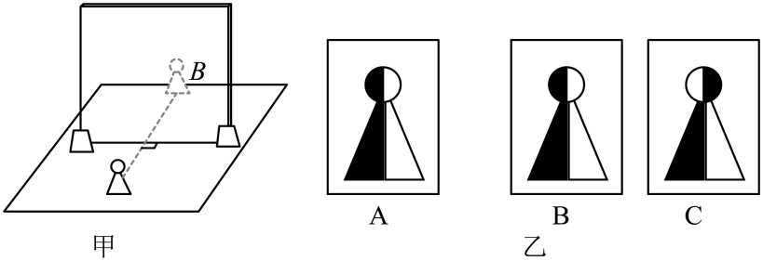

13．如图所示，是某司机在行驶时从倒车镜中看到的情景，这是光的　 　现象。为了扩大观察范围，汽车的倒车镜选择　 　（选填“凹面镜”或“凸面镜”）。从倒车镜中看到A侧的转向灯闪烁，则该司机判断后面的车准备向　 　侧转向（选填“左”或“右”）。

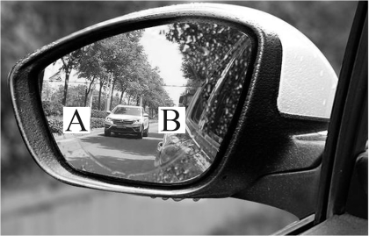

**三、作图题**

14．在图中画出带箭头的线段经平面镜所成的像。

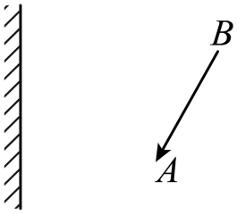

15．小明想利用平面镜将太阳光束反射进一个水平山洞（如图所示），请画出平面镜的正确位置，并标出入射角。

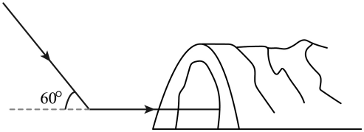

16．根据平面镜成像特点画出三角形ABC在镜中的像。

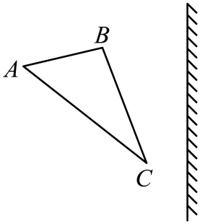

17．如图，平面镜上方一点光源S，请用平面镜成像作出S发出的一条光线经平面镜反射后经过A点的光路图；

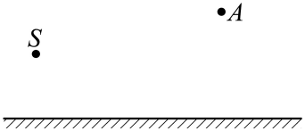

**四、实验探究题**

18．小明用如图甲所示装置进行了“探究平面镜成像特点”的实验。

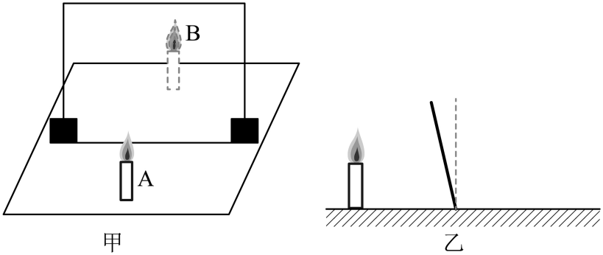

（1）小明选择用玻璃板代替平面镜进行实验的目的是　 　；

（2）实验过程中，他把蜡烛A放在玻璃板前30cm处，蜡烛A在玻璃板中所成的像到蜡烛A的距离是　 　cm；当蜡烛A远离玻璃板时，它的像的大小将　 　；（填“变大”“变小”或“不变”）

（3）在玻璃板后放一光屏，无论怎样移动光屏，都不能接收到蜡烛的像　 　；

（4）在实验过程中，小明应拿一支外形相同　 　（“点燃”或“不点燃”）的蜡烛B放在玻璃板后面移动，直到看上去跟蜡烛A的像　 　；

（5）若向左倾斜玻璃板，如图乙所示，蜡烛A的像将　 　移动；（选填“向左”“向右”“向上”“向下”或“不”）

（6）若在玻璃板后放置一块木板，蜡烛A　 　（选填“仍能”或“不能”）通过玻璃板成像；

（7）换用其他长度的蜡烛替换A和B，再做几次实验，此目的是　 　。

**参考答案**

1．B

2．B

3．D

4．A

5．B

6．D

7．B

8．C

9．20；反射；不变

10．两块平面镜中所成像的个数与镜面之间的夹角是否有关？

11．不变；不会

12．B；方案二

13．反射；凸面镜；左

14．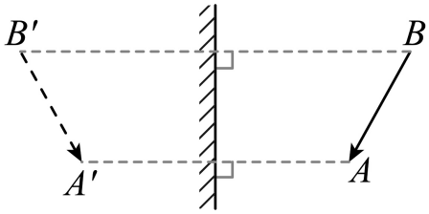

15．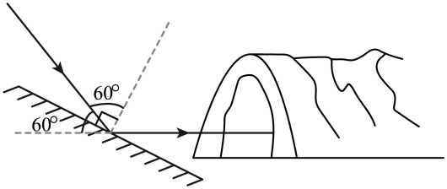

16．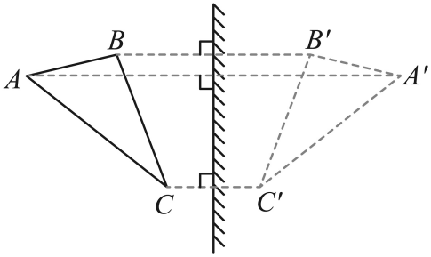

17．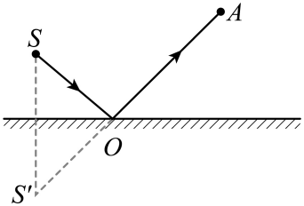

18．（1）确定像的位置

（2）60；不变

（3）平面镜成虚像

（4）不点燃；完全重合

（5）向上

（6）仍能

（7）得出普遍结论